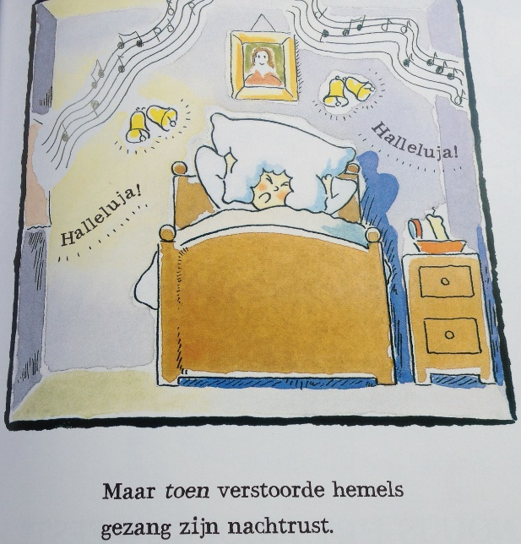
L i t u r g i e

Kerstfeest op zondag 25 december 2022 in de protestantse Zionskerk te Oostkapelle, om 10.00 uur. Liturgische kleur: wit.
Kerstfeest met en voor kinderen.
Predikant is ds. Ph.A. Beukenhorst, ouderling van dienst is Frans Vijlbrief.
Muzikale medewerking van: Cocky Klaver (piano) en Lian Jobse-Vonk (dwarsfluit).

- Fluit en piano vooraf
- Welkom en mededelingen door de ouderling van dienst
- Aansteken van de 5de kaars door Mees, daarbij leest Daan een gedichtje
- Zingen: Liedboek 477: strofen 1 en 4 – ‘Komt allen tezamen’
- Liturgische opening door de dominee
- Bloemschikking: ‘Stralend Licht, de nieuwe dag begint, met sterren in de nacht’
- Zingen: Liedboek 486: strofen 1 en 3 – ‘Midden in de winternacht’
- Gebed
- Het Kerstevangelie wordt voorgelezen uit de Kinderbijbel door Luna
- Zingen: bundel Wie zingt mee 54: strofen 1 en 2 – ‘De herdertjes lagen bij nachte’
- Kerstkinderpreek met illustraties door de dominee
- Fluit en piano: ‘On silent nights’ (Sarah Watts)
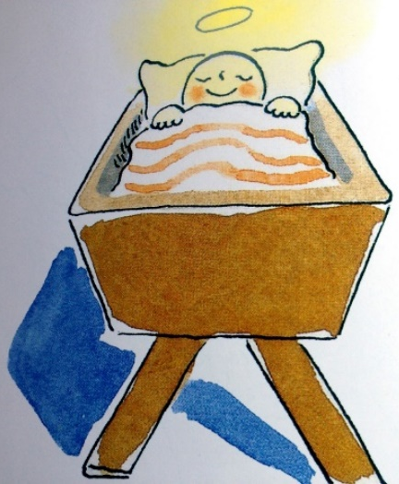
- Kerstspel gespeeld door de kinderen van de Kindernevendienst: ‘Geen Stille Nacht’
Namen van de spelers: Britt, Daan, Djenna, Emma, Justin, Lars, Mees, Meike, Sem, Sophie
- Meezingen met filmpje kerslied: ‘Ga je mee’
- Zingen tijdens kerstspel: ‘Ere zij God’
- Meezingen met filmpje: ‘Knoop het even in je oren’

- Enkele gebeden door dominee samen met leidsters kindernevendienst – Stil gebed – Onze Vader
- Slotwoorden
- Zingen: Ev.Liedb. 270: 1 en 2 – ‘Ga nu heen in vrede’
- Heenzending en zegen / Twee collectemandjes
- Fluit en piano nà afloop
- Bij de uitgang krijgen alle kinderen (jonger dan 12 jaar) een klein cadeautje
- Collecten bij de uitgang: 1ste PG Oostkapelle (NL38 RABO 0375 5191 57); 2de Vluchtelingenkinderen Griekenland (via de Diaconie: NL45 RBRB 0845 0168 57).

